ВНИМАНИЕ – Неосторожность при курении причина пожара!

Так, 01.03.2024 в частном жилом доме по адресу: г. Донецк, ул. Шахтная, д. 33 кв. 7   
произошел пожар по причине неосторожности при курении. В результате пожара погиб мужчина 1946 г.р., и позже от полученных травм на пожаре скончалась в больнице женщина 1947 г.р.

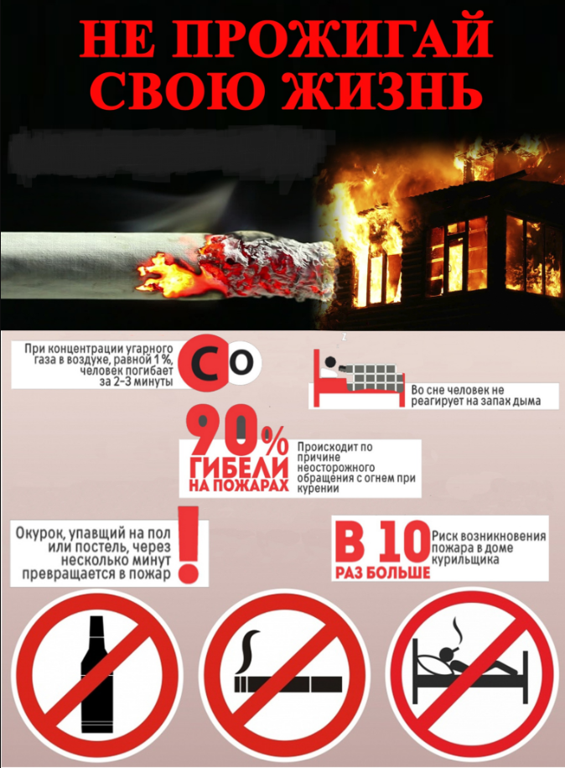

Отделение надзорной деятельности и профилактической работы Пролетарского района   
г. Донецка